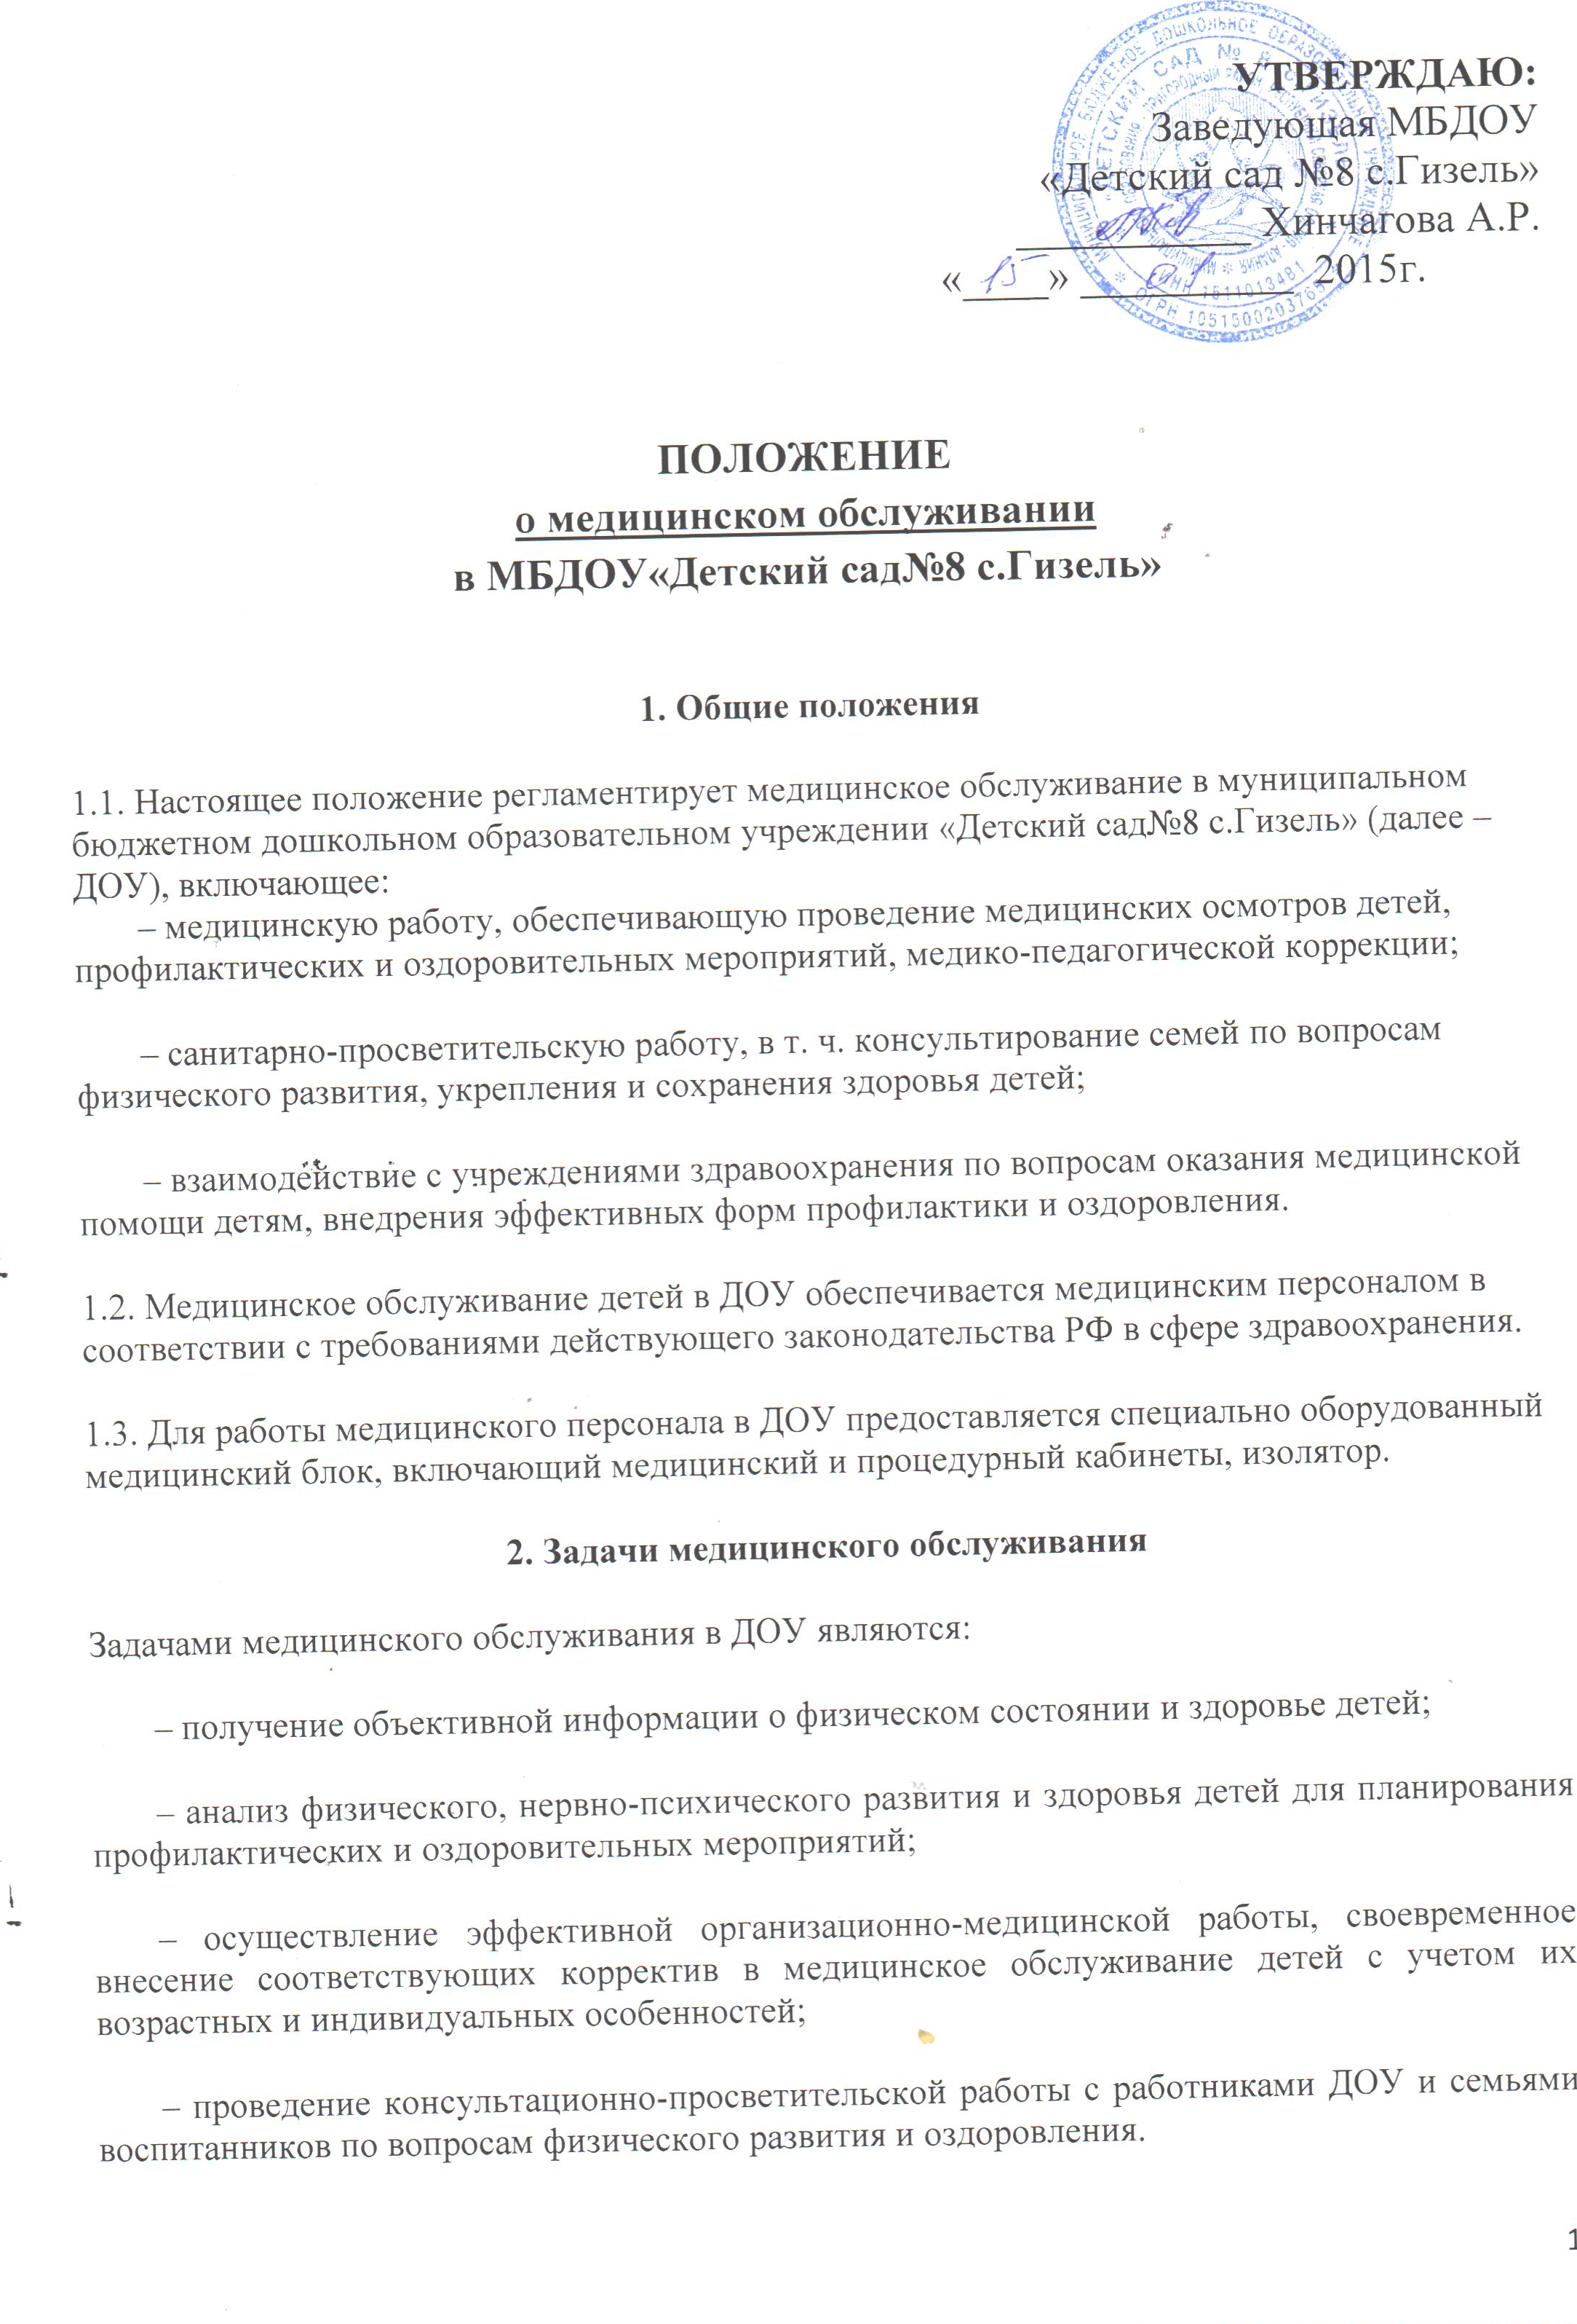

3. Функции медицинского персонала
Медицинский персонал, осуществляющий медицинское обслуживание воспитанников ДОУ, выполняет следующие функции:
3.1. Разрабатывает:
– план организационно-медицинской работы с учетом эффективных оздоровительных технологий и рекомендаций современной медицинской науки;
– план профилактической и оздоровительной работы, включающий мероприятия по предупреждению заболеваний, сохранению и укреплению здоровья детей;
– комплексы физических упражнений по профилактике нарушений опорно-двигательного аппарата, формированию у детей правильной осанки и предупреждению плоскостопия (совместно с инструктором по физкультуре);
– памятки по организации режима дня, режима двигательной активности (совместно с заместителем заведующего по ВМР).
3.2. Составляет:
– меню, обеспечивающее сбалансированное питание детей;
– график проведения вакцинации;
–график мероприятий по контролю за выполнением работниками санитарно-эпидемиологического режима.
3.3. Осуществляет:
– динамическое медицинское наблюдение за физическим развитием и ростом детей;
– распределение детей на медицинские группы;
– медицинский осмотр и иммунопрофилактику детей (совместно с врачом-педиатром);
– оказание первой медицинской помощи детям при возникновении несчастных случаев;
– наблюдение за самочувствием и физическим состоянием детей после прививок и на физкультурных занятиях;
– дифференциацию детей по группам для занятий физической культурой в целях профилактики и коррекции имеющихся нарушений;
– выявление заболевших детей, своевременную их изоляцию;
– информирование администрации и педагогов ДОУ о состоянии здоровья детей, рекомендуемом режиме для детей с отклонениями в состоянии здоровья, заболеваниях острыми инфекциями, гриппом, энтеробиозом и т. д.;
– информирование территориальных учреждений здравоохранения и Роспотребнадзора о случаях инфекционных и паразитарных заболеваний среди воспитанников и работников ДОУ в течение двух часов после установления диагноза.
3.4. Проводит:
– антропометрические измерения детей;
– консультации по вопросам физического развития и оздоровления детей;
– консультационно-просветительскую работу с педагогами, родителями (законными представителями) по вопросам физического развития детей, воспитания здорового образа жизни, профилактики инфекционных заболеваний, адаптации;
– мероприятия по профилактике и предупреждению заболеваний (витаминизация, фитотерапия и др.).
3.5. Участвует:
– в проведении скрининг-тестирования детей;
– в педагогических совещаниях по вопросам оздоровления и закаливания детей.
3.6. Контролирует:
– режим физических нагрузок детей с учетом их возрастных и индивидуальных возможностей;
– двигательную активность детей на физкультурных занятиях и в течение дня;
– организацию и проведение закаливающих мероприятий;
– качество организации питания детей;
– санитарно-гигиенические условия осуществления образовательного процесса;
– соблюдение правил личной гигиены воспитанниками и работниками ДОУ;
–соблюдение обслуживающим и техническим персоналом санитарно-эпидемиологического режима;
– ведение работниками ДОУ установленной документации в пределах своих полномочий.
4. Права медицинского персонала
Медицинский персонал имеет право:
– требовать от заведующего ДОУ создания условий, необходимых для осуществления медицинского обслуживания детей;
– информировать администрацию ДОУ, врача-педиатра поликлиники о ходе выполнения назначений и рекомендаций врачей-специалистов родителями, педагогами, возможных трудностях при их реализации;
– привлекать врачей-специалистов для проведения качественного анализа медицинского обслуживания детей;
– по итогам проверок вносить предложения об улучшении условий медицинского обслуживания детей.
5. Ответственность медицинского персонала
Медицинский персонал в соответствии с действующим законодательством РФ несет ответственность за:
– качество медицинского обслуживания детей;
– оснащение медицинского кабинета ДОУ в соответствии с санитарными требованиями;
– хранение медицинских препаратов, лекарственных средств и т. д.;
– ведение медицинской документации, предоставление отчетности;
– проведение медицинских и профилактических мероприятий;
– разглашение сведений об особенностях физического развития, заболеваний воспитанников;
– правонарушения и вред, причиненный воспитаннику.
6. Делопроизводство
Медицинский персонал оформляет и ведет следующие документы:
– план организационно-медицинской работы на год, месяц;
– план профилактической и оздоровительной работы;
– журналы и графики в соответствии с номенклатурой дел по медицинской работе;
– списки детей по группам;
– табели учета посещаемости детей;
– медицинские карты детей;
– меню;
– отчеты о медицинском обслуживании детей за календарный, учебный год;
– справки, акты по итогам проверок, контроля.
7. Заключительные положения
7.1. Настоящее положение вступает в действие с момента утверждения и издания приказа заведующего ДОУ.
7.2. Изменения и дополнения вносятся в положение не реже одного раза в пять лет и подлежат утверждению заведующим ДОУ.

